河南农业大学2008-2009学年第二学期
院、系 班级 姓名 学号 座号
密 封 线
《高等数学》（工科）期末考试试卷(A)
题号 | 一 | 二 | 三 | 总分
分数

得分 | 评卷人
一、判断题（每题2分，共20分，正确的打√，错误的打×）

（ ）1、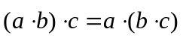．
（ ）2、方程表示一个开口向上的锥面．
（ ）3、曲面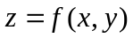在点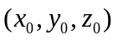处的法向量为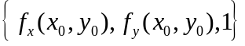．
（ ）4、极限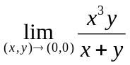不存在．
（ ）5、若二元函数在某点可微，则函数在该点的偏导数连续．
（ ）6、若在区域上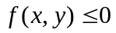，则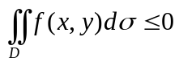．
（ ）7、设为轴上从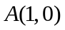到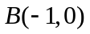的有向直线段，则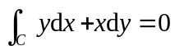．
（ ）8、设为圆周，定向为正向，记所围平面区域为，则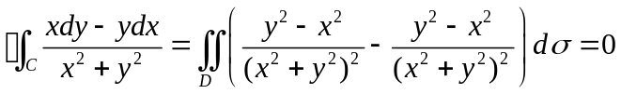．
（ ）9、若正项级数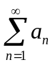的部分和数列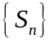无界，则该级数发散．
（ ）10、级数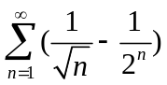收敛．

得分 | 评卷人
二、填空题（每空2分，共计20分）

1、设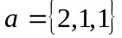，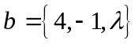，且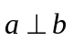，则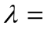 _________.

2、通过轴和点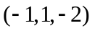的平面方程为_______ .
3、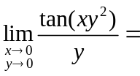 _________．
4、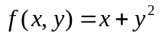在点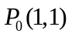沿向量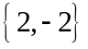方向的方向导数为___________．
5、若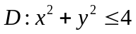，则二重积分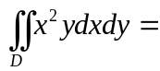___________．
6、交换积分次序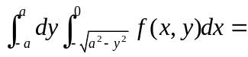______ ．
7、设为圆周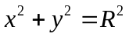，则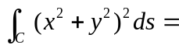________________.
8、设为上半球面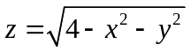，则曲面积分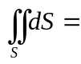________________.
9、级数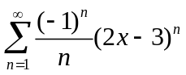的收敛区间为 ．
10、设函数以为周期，在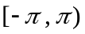上定义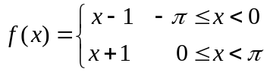，则其傅里叶级数在收敛于________________.

得分 | 评卷人
三、计算题（每题10分，共计60分）

1、设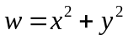，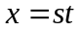，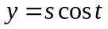，求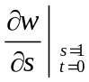，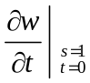.

2、计算二重积分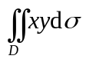，其中是由两条抛物线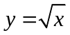，所围成的闭区域.
院、系 班级 姓名 学号 座号
密 封 线

3、计算三重积分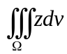,其中是由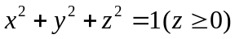与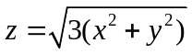围成的空间区域．

4、确定的值，使曲线积分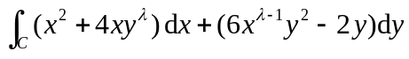在平面上与路径无关．当起点为，终点为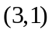时，求此曲线积分的值．

5、计算曲面积分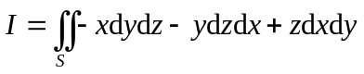，其中是曲面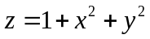被平面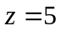所截下的部分，取下侧.

6、将函数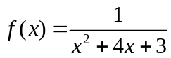展开成的幂级数.

